Блог “FlskSoc”

Проект Python

Владислав Сафронов

2020

“FlskSoc” – это веб-приложение, написанное на языке программирования Python с использованием фреймворка Flask. Для создания веб-страниц использовался HTML 5 и фреймворк Bootstrap 4. К приложению подключена база данных Sqlite3. Также в проекте используются модули: requests, os, PIL, secrets, werkzeug, flask_wtf, flask_login, flask_restful, wtfforms, datetime, sqlalchemy.

**Основная информация**

При переходе на сайт нас встречает домашняя страница, на которой представлены последние опубликованные посты.

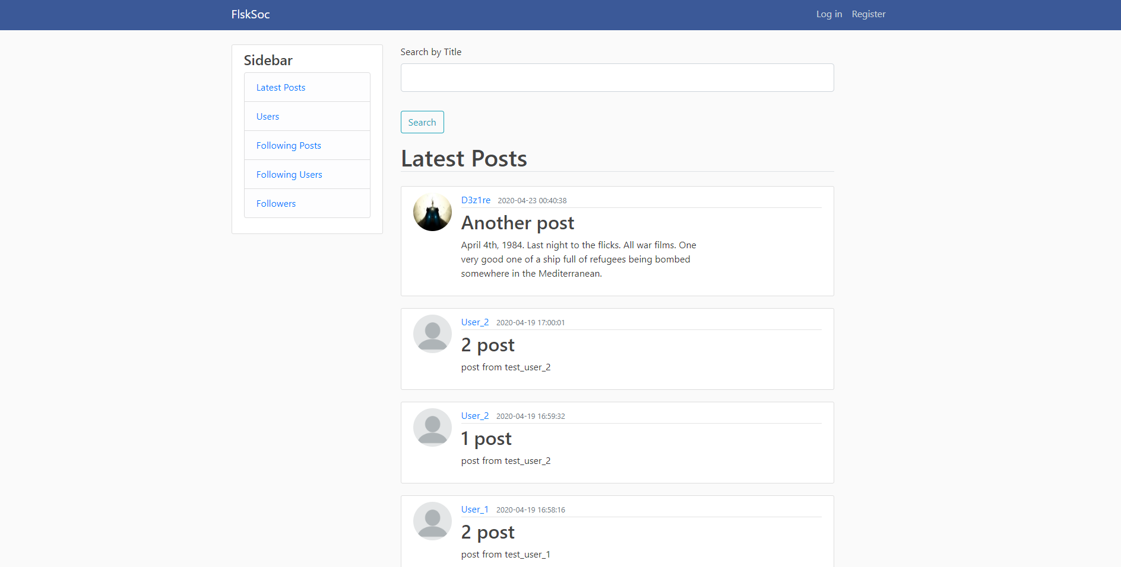

Но при попытке перейти на страницу публикации, пользователя, наc попросят войти в аккаунт или зарегистрироваться. Поэтому регистрируем нового пользователя.

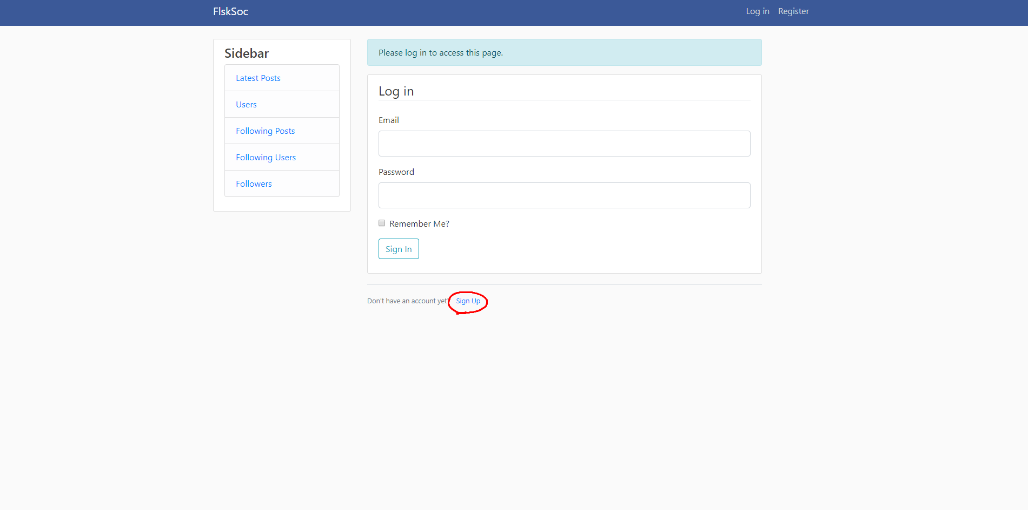

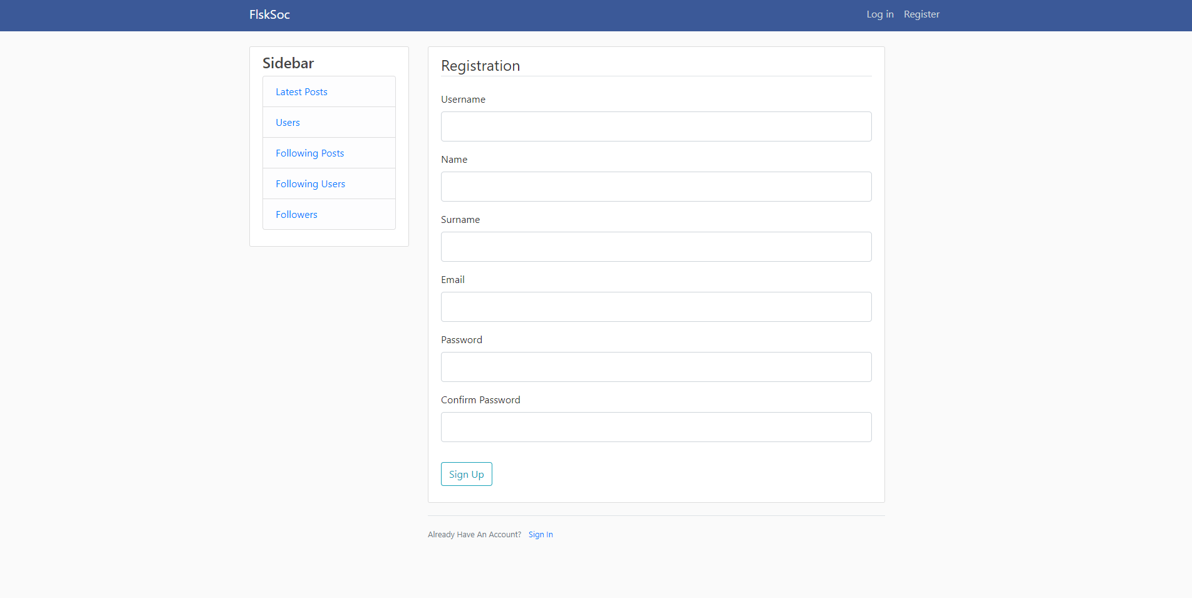

При регистрации необходимо указать: Никнейм (“Username”), Имя (“Name”), Фамилию (“Surname”), электронную почту (“Email”), и пароль (“Password”, “Confirm Password”). Пароли хешируются. После регистрации открывается полный функционал сайта.

В приложении доступны такие функции, как:

* Публикация и редактирование постов
* Комментирование постов
* “Фолловить” других пользователей пользователей
* Редактировать свой профиль

**Вкладки**

В сайд-баре представлены 5 вкладок:

* Все публикации (“Latest Posts”)
* Все пользователи (“Users”)
* Посты от “отслеживаемых” пользователей (“Following Posts”)
* “Отслеживаемые” пользователи (“Following Users”)
* Подписчики (“Followers”)

**Публикации**

В приложении представлено 2 типа публикаций: публичные и приватные. Первый тип после создания виден всем пользователям сайта, при этом даже не авторизованным. В свою очередь, приватные публикации могут просматривать только автор публикации и его подписчики.

*Форма создания публикации*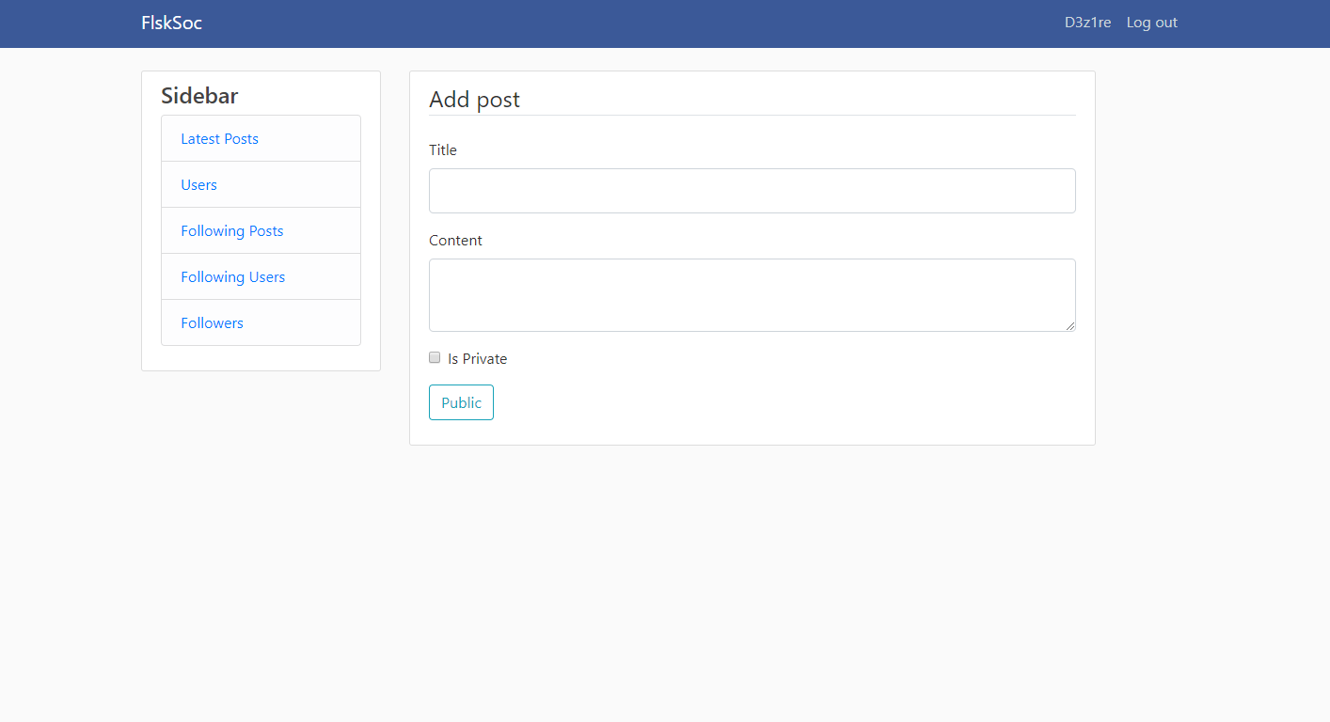

После публикации поста, автор может редактировать содержимое поста либо удалить его.

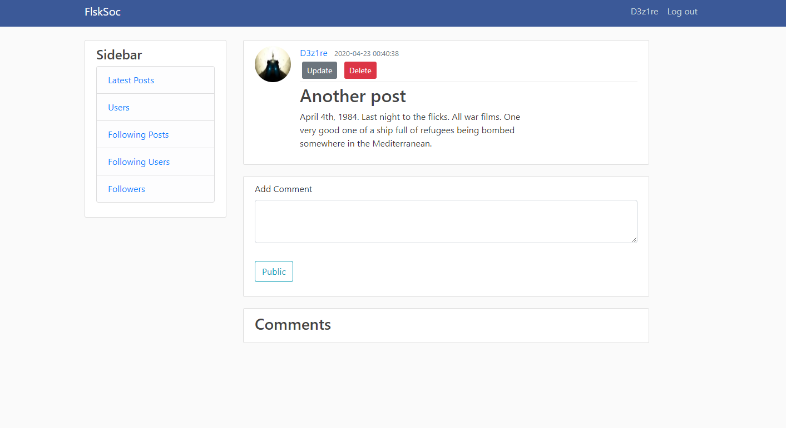

Другие пользователи могут оставлять комментарии под публикацией. Автор комментария имеет возможность удалить свой комментарий.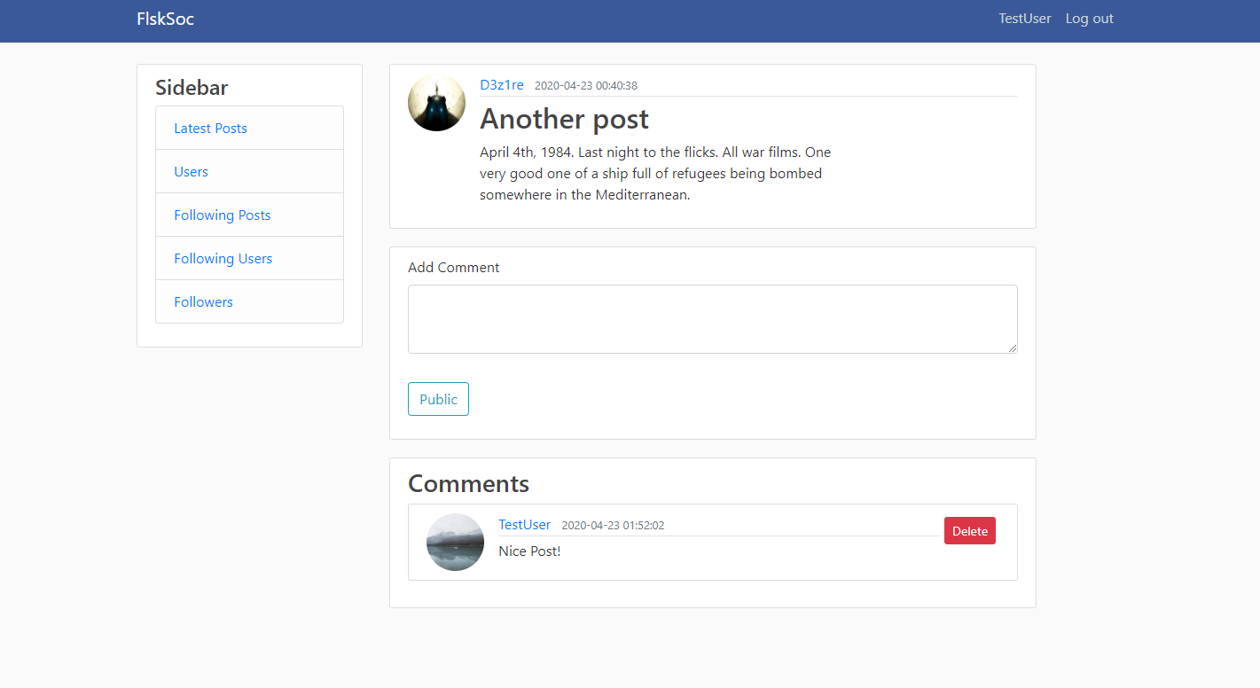

**Пользователи**

На странице пользователя представлена вся основная информация о пользователе:

* Имя
* Никнейм
* Фамилия
* Адрес электронной почты
* Счетчик его подписчиков и пользователей, на которых подписан данный пользователь
* Посты, опубликованные пользователем

В правом верхнем углу расположена кнопка подписки на пользователя.

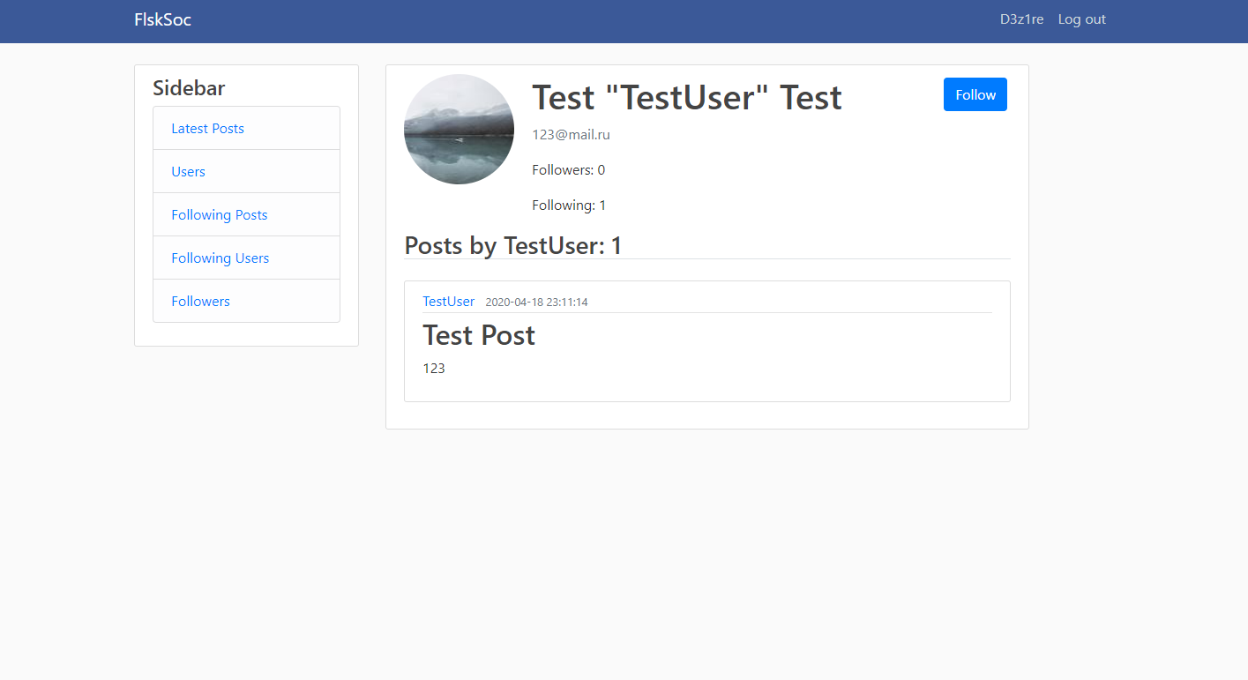

В случае, если пользователь просматривает собственную, страницу, на месте кнопки подписки будет кнопка редактирования учетной записи.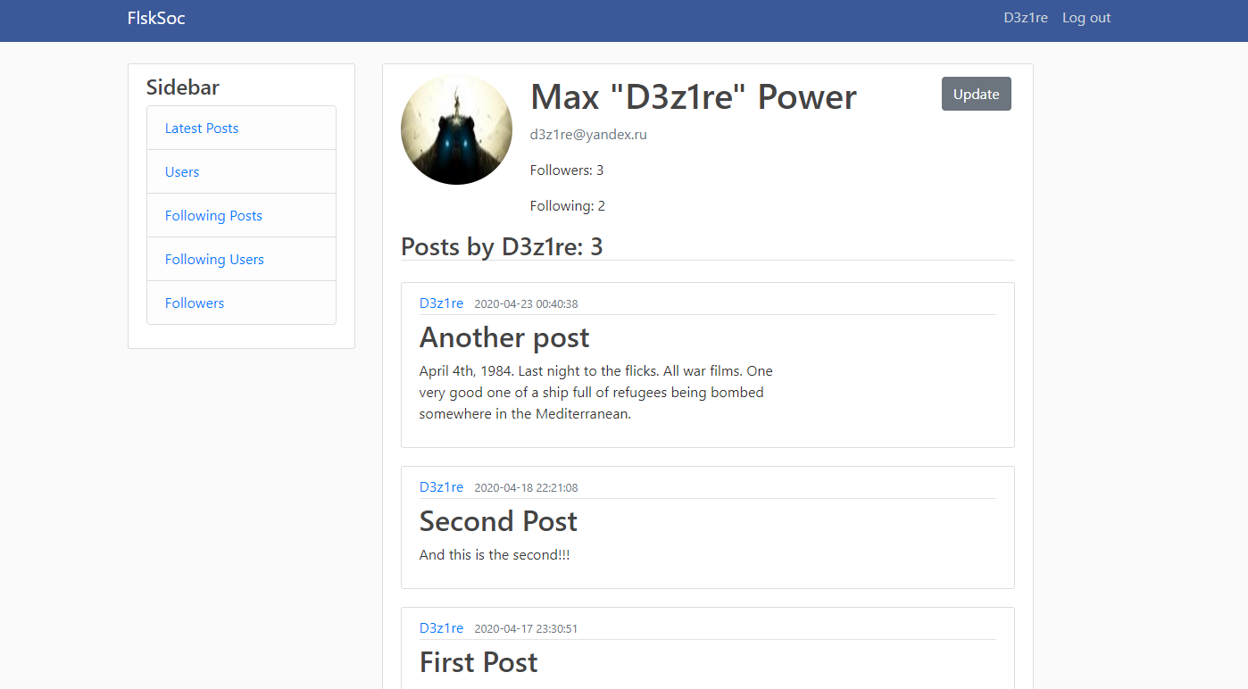

При редактировании своей учетной записи, пользователь может загрузить собственную картинку для своего аккаунта в форматах: “.png”, “.jpg”.

**Api**

Для обращения к приложению напрямую используется api, в котором можно:

* Получить список всех пользователей
* Получить список всех публикаций
* Получить информацию о любом пользователе
* Получить информацию о любой публикации
* Создать нового пользователя
* Создать новую публикацию
* Удалить пользователя
* Удалить публикацию